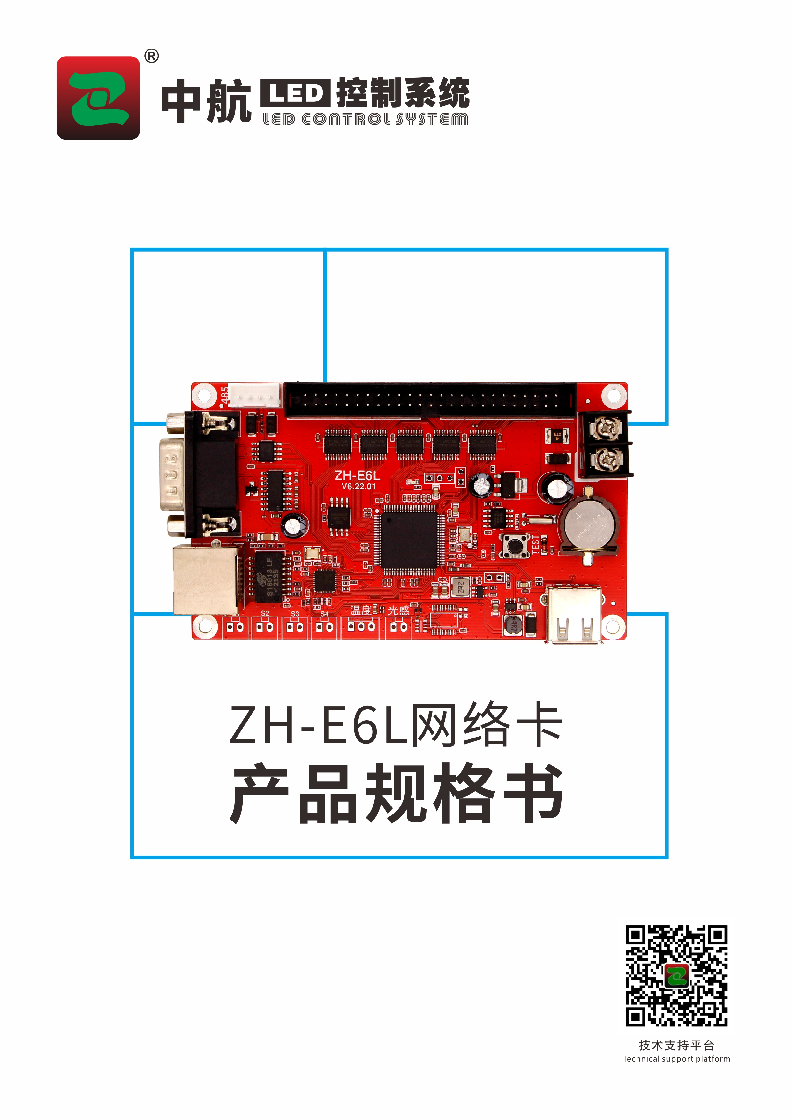

ZH-E6L网络卡产品规格书

产品概述

中航ZH-E6L网络控制卡，是一款针对复杂网络环境而开发的LED屏幕控制系统。新增本地服务器模式和云服务器两种模式，本地服务器模式可实现局域网内任意集群控制；云服务器采用先进的阿里云服务器平台，可分配子账号可分级管理，设置角色发布审核，可实现跨省市区任意地点远程一对一、一对多集群发送。
产品特点

- 远程发布：可跨省市，异地控制。
- 集群控制：一台电脑控制多个显示屏。
- 实时天气预报：控制卡连接互联网后，自动获取不同地区的天气信息。
- 农历显示：支持干支纪年、生肖年份、农历月份、节气显示。
- 灾害预警：通过云服务器实时获取灾害信息。
- 智能扫描：方便兼容各种复杂模组
- 分角色审核发布：可根据用户角色权限，实现编辑内容和审核内容分开控制，内容更安全。
- 在线状态实时监测：通过软件登陆账户，或者登陆web端实时查看状态。
- 网络、串口、U盘三通讯：可通过网口、串口和U盘传输字幕数据。

基本功能参数

详细参数
操作系统:支持Win7、Win8和Win10。
节目编辑:支持65536个节目，每个节目支持16个自由分区。
显示效果:支持软件自动生成字体动画和动态背景;字体动画、动态背景、魔幻跑边叠加播放，两千余种动画背景组合，两千余种特技组合，动态背景支持灰度处理，画面更清晰;实时预览功能。
跑边类型:幻影跑边，支持整屏跑边/分区跑边/自定义跑边。
播放类型:支持多节目顺序播放/定时播放/定长播放/分时段播放/锁定单节目播放。
适配范围:支持各种规格单双色。
配套软件:LED Control System V6多节目编辑/多区域显示/多种语言版本。
串口测试功能:可检测计算机串口好坏,方便实用。
智能回读:智能串口搜索和参数回读，新手装机，一键搞定。
区域类型:天气预报/图文/字幕/时间/模拟表盘/计时/动画/温度。
通讯方式:网口，支持群发。串口RS232、U盘
传感器支持:温度等。
时钟显示:支持农历，支持多国时钟播放，支持时差设置。
工作电压:+4.5V~6V
最大功耗:<1W
工作温度:-30°C~70°C

带载面积
型号 | 接口数量 | 带载面积（P10单色为例） | 容量
ZH-E1L | 一组08接口  三组12接口 | 16*3072，32*1536，48*1024 | 2M
ZH-E3L | 四组08接口  八组12接口 | 32*2048， 64*1024， 128*512 | 4M
ZH-E5L | 一组50P接口 | 64*2560，96*1704，128*1280，192*848，256*640 | 8M
ZH-E6L | 一组50P接口 | 128*4096，160*3272，192*2720，240*2184，256*2048 | 16M
ZH-E8L | 两组50P接口 | 128*8192，256*4096，320*3262，384*2760，480*2184，512*2048 | 16M

硬件介绍

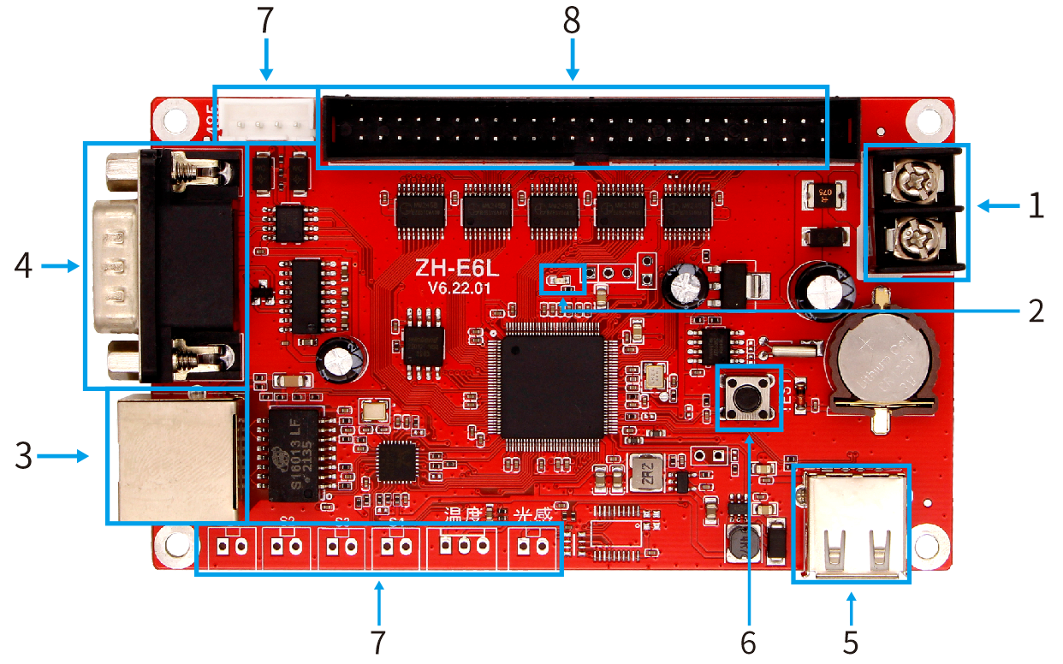
标注说明：
序号 | 名称 | 功能 | 备注
1 | 电源输入 | 连接DC4.5—6V电源，为控制卡供电
2 | 电源指示灯 | 指示电源状态 | 红色常亮
3 | 网口 | 传输网络信号 | 百兆
4 | RS232串口 | 传输232信号 | 235直通线
5 | USB口 | 传输U盘信号
6 | 测试按键 | 可查看网络连接状态，自带测试程序，可实现全红全灭不同测试
7 | 扩展口 | 预留扩展接口
8 | 50P接口 | 接转接HUB板 | E5L,E6L有一组  E8L有两组

指示灯含义
电源指示灯：恒亮表示已供电；
网口绿灯：未启用；
网口黄灯：黄灯慢闪表示网络已连接；黄灯快闪表示有数据传输；

HUB12引脚定义

扫描信号 |  |  | 控制信号 |  | 数据信号
A | B | C | SK | LT | R | G | D
2 | 4 | 6 | 8 | 10 | 12 | 14 | 16
1 | 3 | 5 | 7 | 9 | 11 | 13 | 15
0E | GND | GND | GND | GND | GND | GND | GND
使能信号

HUB08引脚定义
扫描信号 |  |  |  | 数据信号 |  | 控制信号
A | B | C | D | G1 | G2 | LT | SK
2 | 4 | 6 | 8 | 10 | 12 | 14 | 16
1 | 3 | 5 | 7 | 9 | 11 | 13 | 15
GND | GND | GND | OE | R1 | R2 | GND | GND
 |  |  | 使能信号 | 数据信号

外接引脚定义
G | 传感器地线
I/0 | 传感器I/0
5V | 传感器供电线

机械尺寸图

单位：mm
